一个Activity的创建顺序执行：onCreate,onStart,onResume



从FirstActivity启动SecondActivity时，顺序调用：FirstActivity的onPause,然后SecondActivity的onCreate,onStart,onResume，最后是FirstActivity的onStop

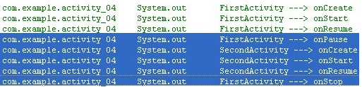

点击Android模拟器的返回按钮，跳转回FirstActivity：

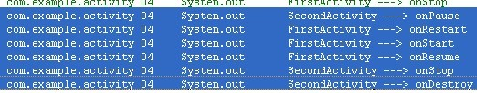

按home键

onPause->onStop->onRestart->onStart->onResume

七大事件：

onCreate:

　　当这个Activity第一次被创建的时候调用，在里面去设置布局文件、或者对按钮绑定监听器等一些静态的操作；

onStart:

　　当这个Activity能被看到的时候调用；

onResume:

　　当这个Activity能获得用户焦点，用户能操作这个Activity的时候调用；

onPause:

　　当要启动另一个Activity时调用，例如当你的程序在运行时，有一个来电，系统调用电话，你的程序被遮挡住时调用，一般在里面写一些保存当前Activity操作数据的代码，以便恢复操作时还原数据；

onStop:

　　当这个Activity对用户而言不可见的时候调用，如果上一个Activity调用出来的是一个小的对话块，没能完全遮挡住这个Activity，则不会调用上一个Activity的onStop；

onRestart:

　　当一个Activity对用户不可见了以后，但是没有被销毁，再次要显示的时候，就最先调用onRestart，而不需要再调用onCreate；

onDestory:

　　销毁Activity，如果你在代码里明确调用了finish方法，则会调用销毁，或者当系统资源不够用的时候，也会自动销毁不可见的Activity，如果再启用已经被销毁的Activity时，需要再调用onCreate；